ОБОБЩЕНИЕ ОПЫТА
ПЕДАГОГИЧЕСКОЙ
ДЕЯТЕЛЬНОСТИ
Учителя иностранного языка
СИМОНЯН АНАИД АЛЕКСАНДРОВНЫ
«Современные проблемы
обучения грамматике
иностранных языков».

2009 - 2011 УЧЕБНЫЙ ГОД
В 1991 году поступила в Пятигорский госпединститут иностранных языков и в 1996 году окончила полный курс Пятигорского государственного лингвистического университета по специальности немецкий и английский языки.
2 октября 2000 года по 25 ноября 2000 года прошла краткосрочное обучение в Ростовском областном институте повышения квалификации и переподготовки работников образования по проблеме «Совершенствования языковой и методической подготовки учителя иностранного языка».
С 16 октября 2006 года по 23 декабря 2006 года повысила квалификацию в Ростовском областном институте повышения квалификации и переподготовки работников образования по проблеме «Компетентностный подход как основа продуктивного изучения иностранного языка.
Принимаю активное участие в заседаниях кафедры иностранного и армянского языков,
- «Приемы обучения проблемно – поисковому чтению на иностранном языке».
- «Технологии социально – развивающего обучения иностранным языкам на старшем этапе обучения средней школы».
- «Компетентностный подход в современном образовании».
- «Взаимосвязанное обучение чтению и говорению».

В своей работе часто использую проектную деятельность на разных ступенях обучения. Я стараюсь не только передать учащимся определенную сумму знаний, но еще и обучать их тому, как можно и нужно знания приобретать и пополнять самостоятельно и использовать их для решения новых задач, как познавательного, так и практического характера.
Я принимала участие в проведении следующих мероприятий:
- Неделя английского языка в школе;
- Игра «Своя игра»;
- Инсценирование сказок;
- Летний лагерь;
- Конкурс проектов.

Тема, над которой я работаю, называется «Современные проблемы обучения грамматике иностранных языков».
Цели работы:
- Повышение эффективности занятий по иностранному языку;
- Стимулирование интереса обучающихся к изучению иностранного языка;
- Развитие исследовательских и творческих способностей школьников;
Развитие индивидуальности ученика, его способностей.
Ни один из аспектов обучения языкам не был на протяжении многих лет предметом столь интенсивных обсуждений и дискуссий, как грамматика. Грамматика понималась по – разному, она играла и продолжает играть неодинаковую роль не только при обучении родным или иностранным языкам, но и вообще в системе образования отдельных стран мира.
Итак, что такое грамматика?
Понятие «грамматика» первоначально обозначало «искусство чтения и письма». В средние века «свободное искусство» считалось одним из компонентов всякого образования и ставило целью: научить владению латинским языком, сообщить сведения по филологии, в том числе и при чтении текстов, осуществлять гимнастику ума. Обучение любому языку проводилось посредством грамматики, как правило, построенной по образцу латинской. Грамматика изучалась как особый предмет и как самоцель.
Результаты анализа многих грамматик позволяют сделать определенный вывод: грамматики имеют отчетливо выраженную описательно – лингвистическую направленность, проявляющуюся в изложении теории, типах заданий и упражнений.
Приведем примеры из действующих грамматик английского языка.
«В английском языке есть разные виды сказуемых. Они отличаются как по структуре (простое и составное), так и по составу (составное именное, составное глагольное)». «Составное глагольное сказуемое может быть аспектным и модальным». «Составное глагольное аспектное сказуемое состоит из аспектного глагола и полнозначного глагола». «Основными аспектными глаголами английского языка являются: to begin, to continue, to finish, to go on, to start, to stop». «Составное именное сказуемое состоит из глагола – связки и именного члена». «Основными глаголами – связками в английском языке являются: to be, to feel, to get, to grow, to look, to prove, to seem, to remain”.
Перечислю факторы, которые считаю необходимыми для лучшего достижения цели практического владения языком.
- Необходимо усилить дифференциацию при отборе материла для активного и для пассивного грамматического минимума и при использовании разных способов обучения ИЯ для овладения этими минимумами.
- Пересмотреть использование грамматической терминологии в курсе ИЯ, в том числе в дидактических грамматиках.
- Решать проблему отбора грамматических явлений в учебниках и программы ИЯ для разных типов учебных заведений.
- Во многом изменить традиционный характер и язык изложения грамматического материала при обучении учащихся, не имеющих лингвистического образования.
Грамматика, в том числе теория, может быть изложена увлекательно, живо, интересно; она должна пробуждать эмоции, быть ориентированной на личность учащегося, сопровождаться комическими и другими рисунками и т.д. Все это, безусловно, повысит эффективность обучения ИЯ.
Все больше внимания стало уделяться глобальным заданиям, фокусирующим внимание на значении, или смысле, речевого высказывания. Нежели дискретности, т.е. изучении вырванных из контекста грамматических структур и форм. Полноценная коммуникация не может происходить вне или при отсутствии грамматики.
В качестве возможного решения проблемы видится интегративное обучение, соединяющее форму и значение. Интегративное обучение грамматике представляют в виде метода, состоящее из трех равнозначных стадий: (1) изучения, (2) объяснения и (3) использования.
Стадия изучения.
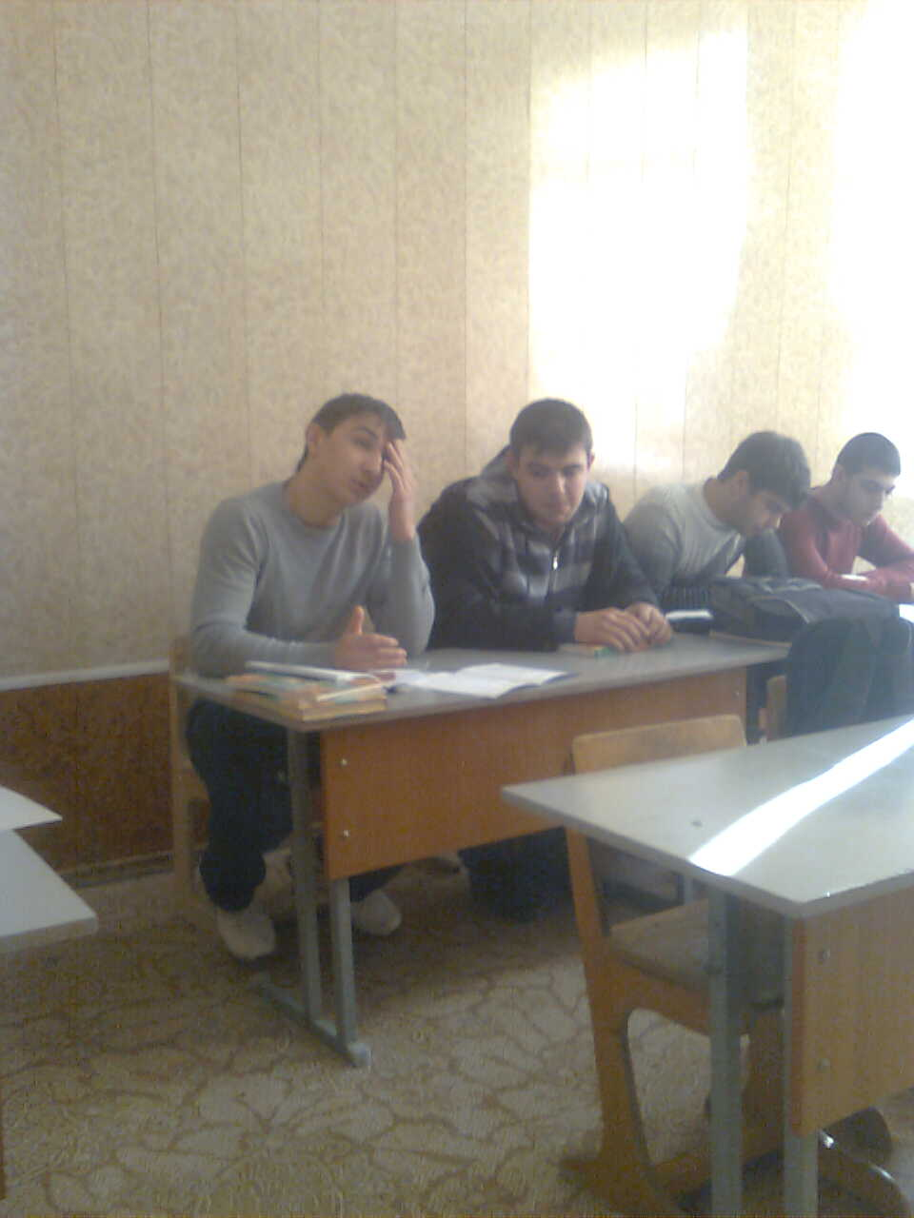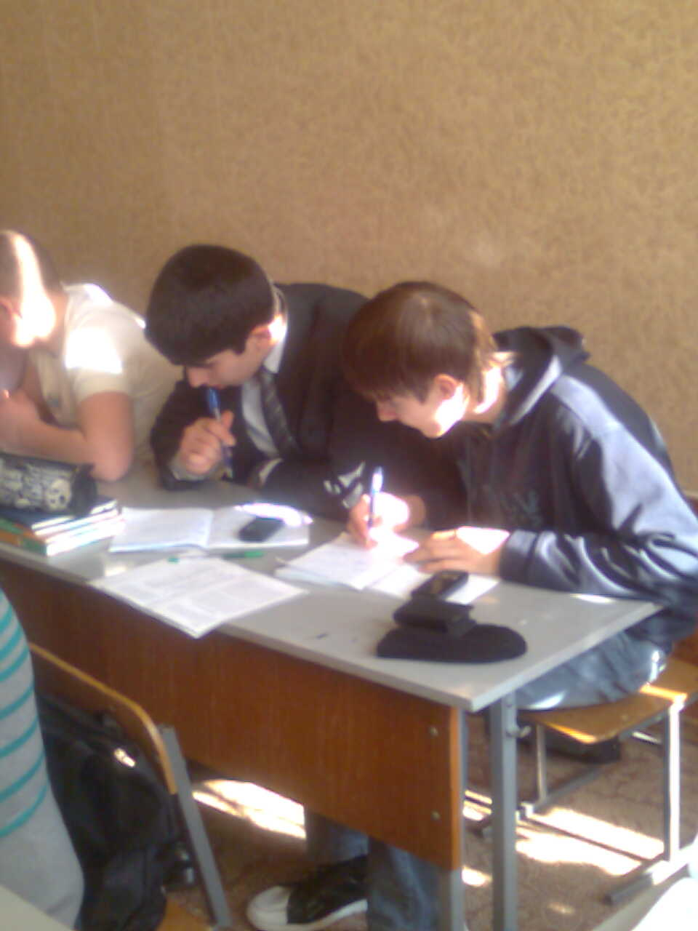
Изучение – это первая стадия интегративного обучения грамматике. Данная стадия может характеризоваться индуктивным обучением. Учащимся дается небольшой текст с примерами на новое правило и предлагается в группах или всем классом изучить примеры, обнаружить в них определенные грамматические закономерности и с помощью учителя сформулировать грамматическое правило. Обучаемые должны иметь возможность выяснить языковые закономерности самостоятельно, обращаясь за помощью лишь при необходимости. Учащиеся нередко предпочитают задания, позволяющие им исследовать язык, «добывать» правила в ходе целенаправленного. Активного восприятия материала.
Для облегчения задания, особенно на раннем этапе, рекомендуется выделить или подчеркнуть важные для понимания структуры и формы. Например, при изучении употребления окончания – s (-es) с глаголами в настоящем простом времени на стадии изучения учащимся может быть предложен следующий текст:
Hi! My name is Jason. I am a pupil. I go to school in San Diego. My sister works at MacDonalds. My parents sell computers. My cousin, Jane, goes to school too. We play games together. I love my family.
Ученикам предлагается изучить примеры и определить грамматические закономерности. Учитель начинает учебное взаимодействие с объяснения задания, а затем получает ответы учеников. Способ начала беседы должен быть поистине удивительным и потенциально значимым. Например, учитель говорит: ''Imagine yourself scholars who are finding the patterns or making a new rule. Do you see any sequence?’’ Данное приглашение принять участие в обсуждении оказывает огромное влияние на учащихся. Оно содержит сразу несколько имплицитных позывов. Одним из них является то , что ,так как «создание новых правил» - это исследование, учитель будет толерантным к возможным ошибкам. Учащиеся не должны бояться говорить, выражать свои мысли. Другим позывом является поддержка желания принять активное участие в групповом взаимодействии, когда учитель предлагает классу представит себя в роли ученых и попытаться открыть новые правила.
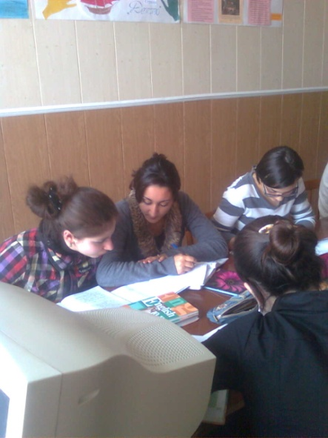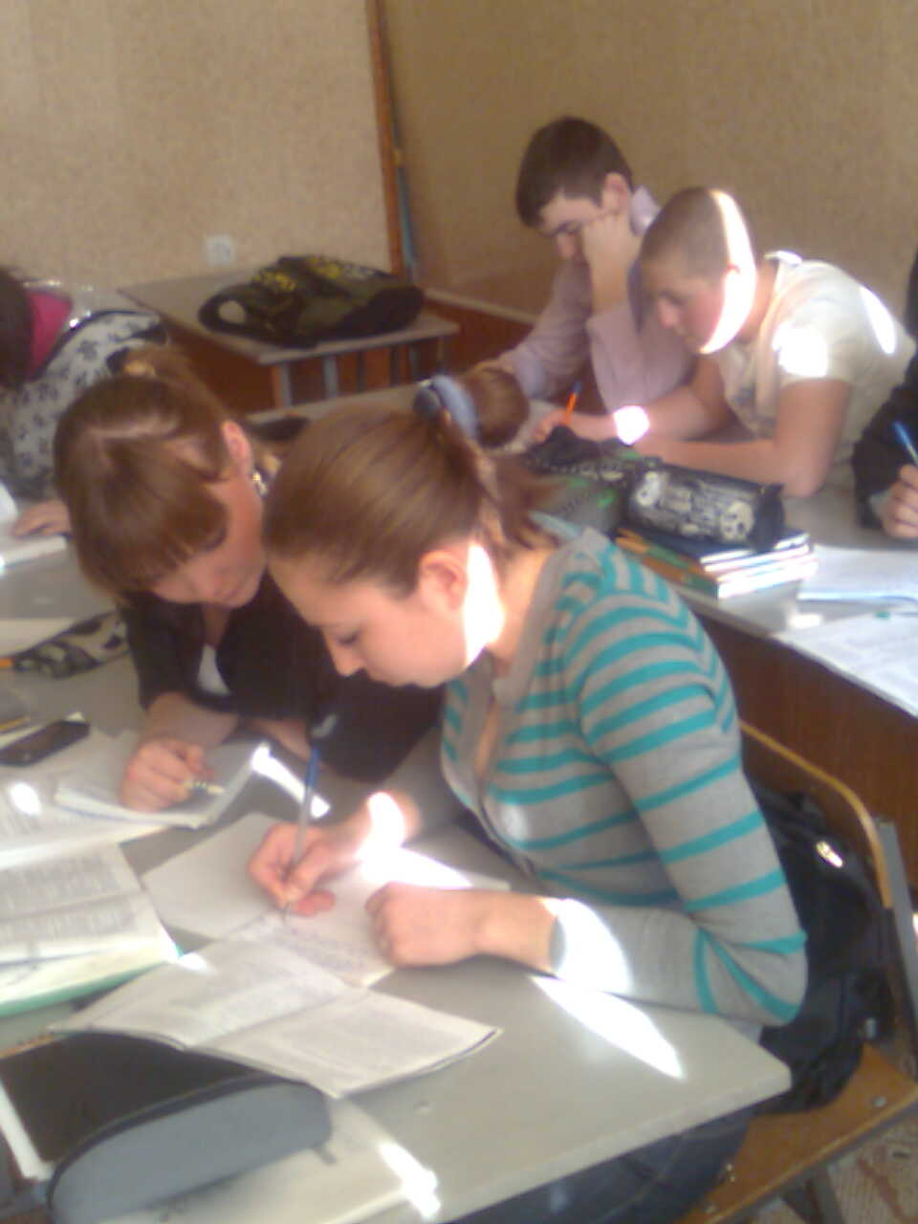
Течение диалога между учителем и учениками зависит, как правило, от реакции учащихся, их ответов и понимания материала. Если у обучаемых есть какие – либо вопросы или они находят ошибочные закономерности, с помощью перефразирования или вспомогательных вопросов учитель направляет обучаемых на верный путь. Это можно наблюдать в следующем фрагменте групповой дискуссии:
- Olga: Yea, because that singular, right? If it is singular we should put ‘’- s’’.
- T: But ‘’I’’ is also in singular.
- Olga: Yea.
- T: And ‘’sister’’ is in singular.
- Olga: Yea.
- T: So, why do we add ‘’ – s’’ to the verb used with ‘’sister’’ and don’t add ‘’-s’’ with ‘’I’’.
- Olga: …
Как мы видим, в реплике, 2 учитель мгновенно реагирует на ответ ученика, переключая внимание класса на первый пример, таким образом давая понять, что «открытое» правило неверно и должно быть уточнено и переосмыслено. Учитель использует наводящие вопросы и держит мыслительную деятельность учащихся под контролем.
Групповым взаимодействием управляют как учитель, так и ученики. Это позволяет создать оптимальные условия для обучения. Рассмотрим следующий фрагмент:
- T.: Now, I want you to look at the board. You will see several sentences… Why do we sometimes use and sometimes don’t use ‘’-s’’ with verbs? Do you see any sequencer?
- Sasha: Because of the… how do you say the… the nouns in the first.
- T.: OK, so we do not use ending ‘’-s’’ with ‘’– I’, right?
Во время открытого обсуждения в классе учитель и ученики устанавливают определенные правила взаимодействия. В начале стадии ученики ожидают от учителя проявления инициативы в организации и поддержания беседы. Затем, получив задание, они обретают определенную ответственность в завершении информационного цикла, интересуя то, что они видят в предложенных примерах, тем самым формулируя грамматические правила.
Стадия объяснения.
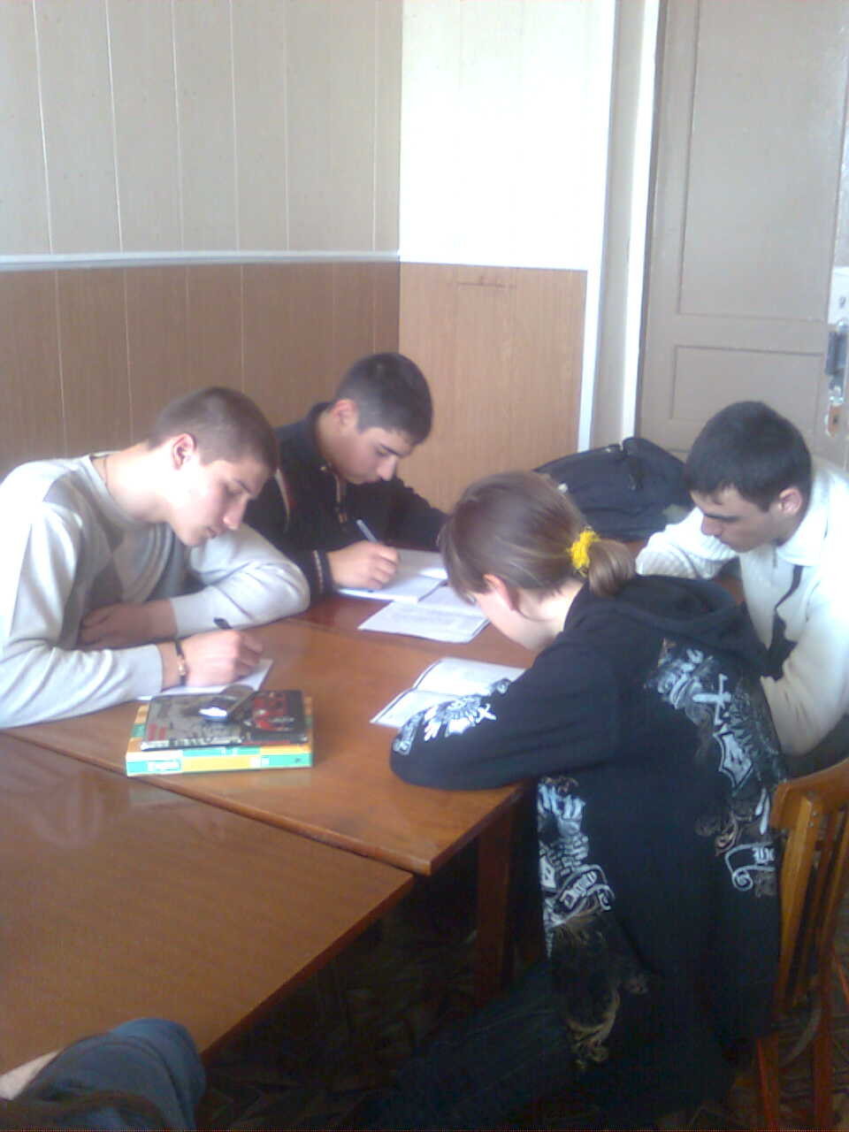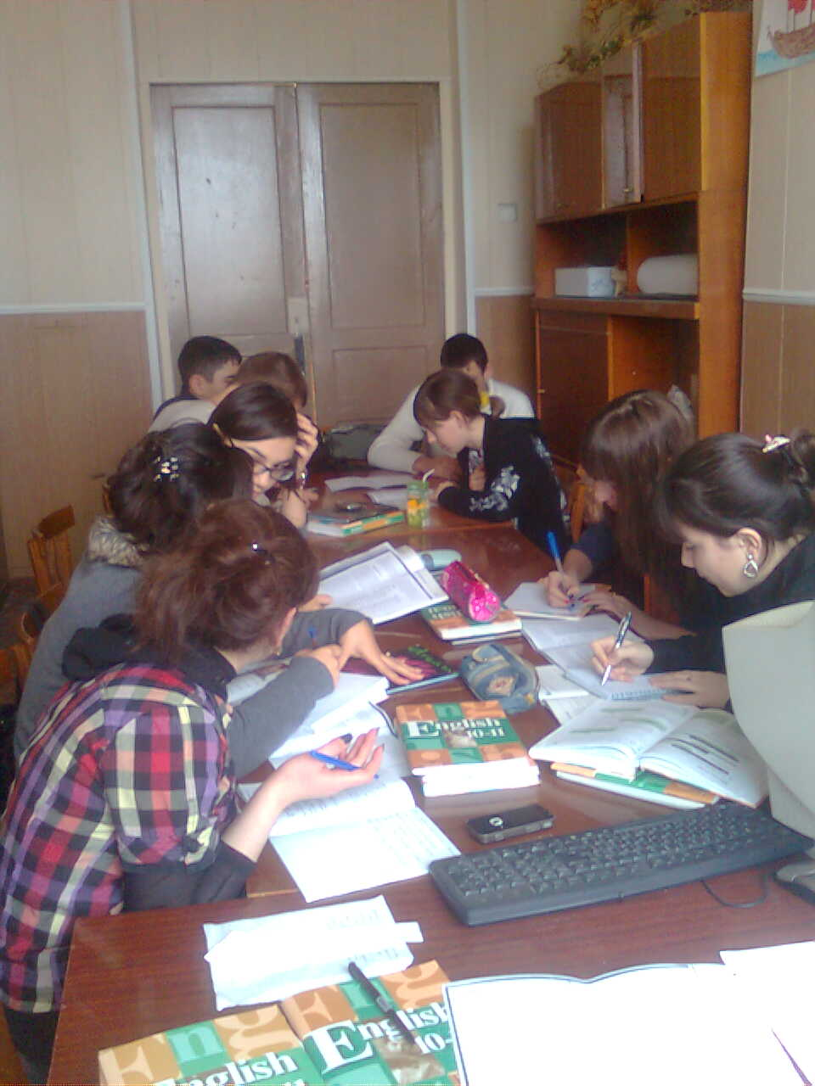
Объяснение – вторая стадия обучения. После того как учащиеся найдут определенные закономерности в предложенных учителем примерах на стадии изучения, учитель и ученики могут обобщить сделанные находки, фокусируя свое внимание на структуре. Стадия объяснения правил выполняет очень важную функцию. Именно правила делают речь учащихся грамматически правильной и позволяют в дальнейшем самостоятельно использовать и комбинировать изученные структуры в новых коммуникативных ситуациях. Учащиеся чувствуют себя гораздо безопаснее, когда знают правила и источник, к которому всегда можно обратиться при наличии вопроса или сомнения. После объяснения грамматических правил я снова даю учащимся аутентичные примеры возможного использования формы в реальных жизненных ситуациях. Это, как правило помогает учащимся использовать полученные знания на практике в реальном общении.
Стадия использования.
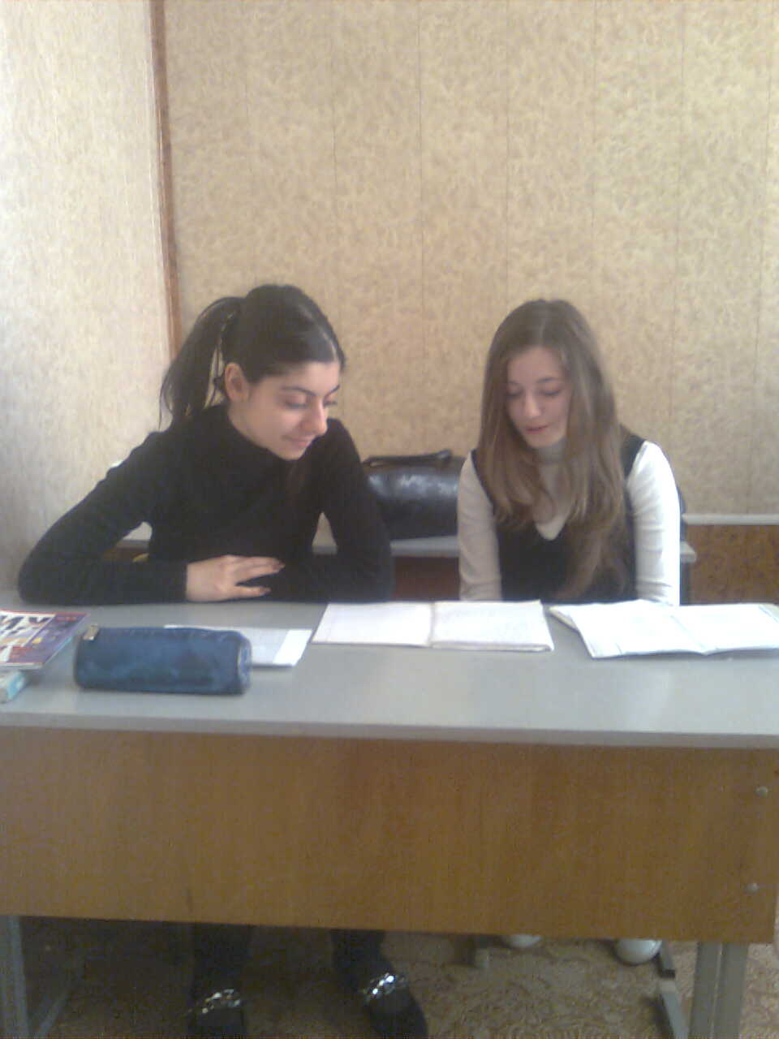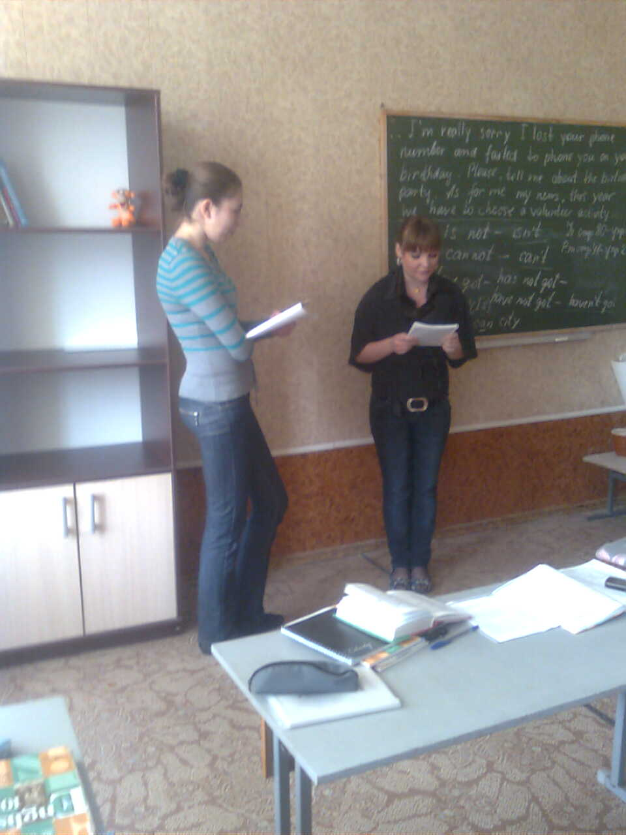
Цель данной стадии – дать возможность применить изученный материал при построении значимого высказывания. С одной стороны, это может служить в качестве мотивации изучения ИЯ. При использовании учащиеся смогут видеть, как применяются изученные правила на практике. С другой стороны, стадия использования дает им возможность общаться между собой под контролем учителя. Реакция преподавателя обычно дает им «сигнал» верного использования языка. Несомненно, коммуникация будет лучше, если используются аутентичные ситуации, а именно, когда учащиеся обсуждают знакомые и интересные для них темы.
Групповая работа на стадии использования интегративного обучения грамматике является чрезвычайно значимой. Взаимодействие между соучениками или партнерами создает условный микромир, позволяющий обучаемым самим уточнить друг у друга значение и даже предложить коррекцию ошибок. Это ведет к формированию и развитию стратегической компетенции в раках иноязычной коммуникативной компетенции. Однако не стоит и переоценивать работу в мини – группах. Хотя учащиеся строят значимые высказывания на ИЯ, за преподавателем сохраняется ответственность за плодотворную работу учащихся в группе, за понимание учениками задания, за верное использование языковых структур и лексических единиц, за равные возможности учащихся принимать участие в дискуссии, за распределение ролей и т. п.
Таким образом, работа учащихся в группах – это не время отдыха для преподавателя. Мы должны постоянно находить приемы и методы имплицитного контроля за обсуждаемым или происходящим в группах.

Литература:
- Мезенин С.М. Денисова Л.Г. – Грамматика в курсе интенсивного обучения английскому языку в старших классах средней школы.
«Иностранные языки в школе» - 1992 г. № 5 – 6».

- Витлин Ж.Л. – Современные проблемы обучения грамматике иностранных языков.
«Иностранные языки в школе – 2000 г. № 5».

